**Δημιουργία ψηφιακού μουσείου εικαστικών. Οδηγίες χρήσης**

Βήμα 1ο: Ανοίξτε με διπλό κλικ στο αλεπούδος συντόμευση.png τον φυλλομετρητή firefox για να συνδεθείτε στο διαδίκτυο. Στη συνέχεια πληκτρολογήστε στη γραμμή διεύθυνσης το εξής: artsteps.com και πατήστε enter. Το διαδικτυακό λογισμικό έκφρασης artsteps έχει σκοπό να δώσει εικονικό χώρο έκφρασης σε νέους καλλιτέχνες. Είναι εύκολο στη χρήση του και το αποτέλεσμα που προσφέρει εντυπωσιακό.

Βήμα 2ο: Απαιτείται εγγραφή για τη χρήση του, αλλά έχει ήδη κάνει για εσάς η δασκάλα σας. Συνεχίστε, λοιπόν, με εισαγωγή έργων στην ήδη διαμορφωμένη έκθεση (κουμπί Upload artifacts).

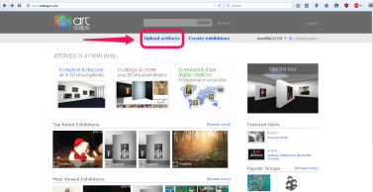

Βρείτε τα έργα σας για να τα εκθέσετε. Στην επιφάνεια εργασίας του υπολογιστή σας βρίσκεται φάκελος με τίτλο: “Χαμογελάστε παρακαλώ”. Από εκείνον αναζητήστε **τη δική σας φωτογραφία** για να την εισάγετε στο λογισμικό.

Βήμα 3ο: Εδώ μπορείτε να προσθέσετε πληροφορίες για το καθένα, με κλικ στο κουμπί επεξεργασίας (Edit) κάτω από τη μικρογραφία του.

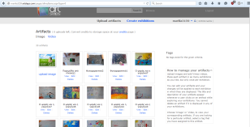

Βήμα 4ο: Μπορείτε να προσθέσετε τίτλο και να περιγράψετε το έργο, ακόμα και να αναφέρετε τον καλλιτέχνη - δημιουργό.

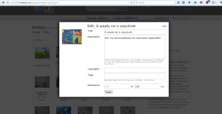

Βήμα 5ο: Είστε έτοιμοι να εισάγετε τα έργα σας στην έκθεση. Από το κουμπί επεξεργασίας (Edit) που βλέπετε κάτω από τη μικρογραφία της εικόνας της έκθεσης επιλέξτε τη διαμόρφωση χώρου (curate) και περιμένετε ελάχιστα.

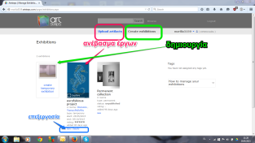 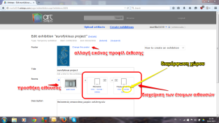

Βήμα 6ο: Εμφανίζονται απλές οδηγίες στα Αγγλικά, αλλά γι’ αυτές… έχετε τη δασκάλα σας να μεταφράζει. Κλείστε το παράθυρο.

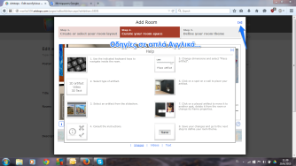

Βήμα 7ο: Βρίσκεστε πια στο εσωτερικό της έκθεσης, την οποία μπορείτε να επεξεργαστείτε. Εδώ εστιάζουμε στην προσθήκη εικόνας (Add Image). Επιλέξτε **τη δικιά σας φωτογραφία** για να την τοποθετήσετε (Place artifact).

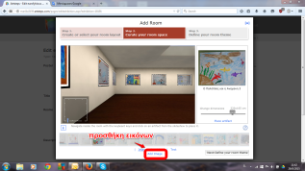 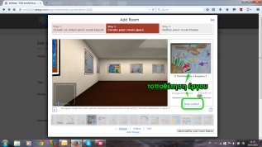

Bήμα 8ο: Ακουμπήστε το ποντίκι στο σημείο που θέλετε να τοποθετήσετε το έργο κάντε κλικ και επιλέξτε την πρώτη επιλογή για τοποθέτηση (Place).

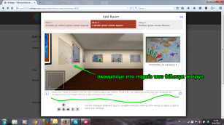 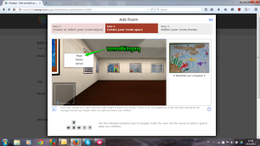

Το έργο σας τοποθετήθηκε στον τοίχο της έκθεσης! Συγχαρητήρια!

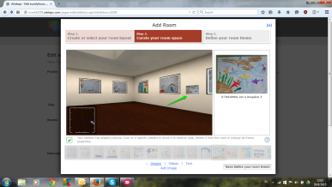

Βήμα 9ο: Ίσως να σκέφτεστε ότι θα ήταν ομορφότερο με μια κορνίζα. Με κλικ πάνω του παρέχονται διάφορες επιλογές: Μετακίνηση, Διαγραφή, Κορνίζα, Μεγέθυνση, Σμίκρυνση. Επιλέξτε κορνίζα (Frame Properties) και διαλέξτε όποια σας αρέσει. Τέλειο;

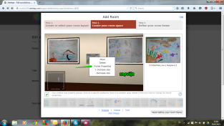 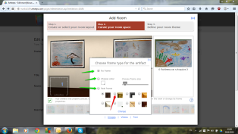

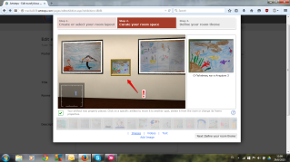

Βήμα 10ο: Φυσικά, με κλικ στα έργα, οποιαδήποτε στιγμή, παρέχεται δυνατότητα μετακίνησης, μεγέθυνσης, σμίκρυνσης ή και διαγραφής.

Τέλος, αφού εισάγετε όλοι τα έργα σας, ελάτε να περιηγηθούμε στο ψηφιακό μας μουσείο! Μπορείτε να χρησιμοποιήσετε το ποντίκι ή τα πλήκτρα Z X και τα βελάκια του πληκτρολογίου.

ΚΑΛΗ ΠΕΡΙΗΓΗΣΗ!!!